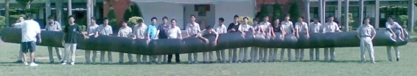
太陽能熱氣球
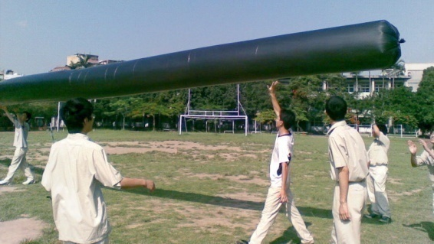
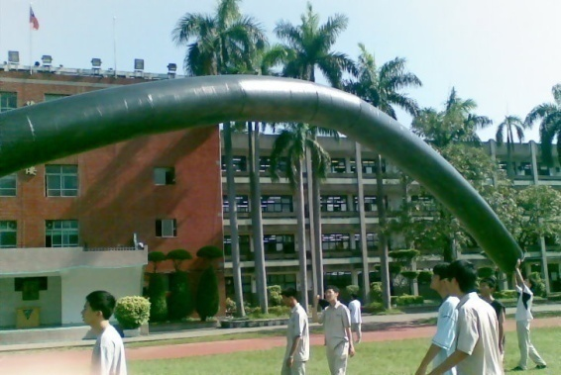
將塑膠袋的一端打結後，然後抓住另一端的開口，藉由跑步來充填空氣。充氣後的塑膠袋約15公尺長、直徑約0.6公尺、體積約5立方公尺，接下來就需要太陽公公來幫忙了。本實驗要選擇陽光充足而無風的晴天，塑膠袋由於受到陽光照射時，黑色的表面容易吸收輻射熱，因而袋內的空氣漸漸升溫而膨脹，造成球體之空氣浮力變大。一旦浮力大於氣球與球內熱空氣的總重量時，熱氣球就會升空。本實驗的塑膠袋質量m約為300g、熱空氣體積V約為5m³、當天氣溫約27℃$⇒ ρ_{0}∙V ∙g =ρ^{'}∙V ∙g + m∙g$ $⇒\frac{PM}{ RT_{0}}∙V ∙g =\frac{PM}{RT^{'}}∙V ∙g + m∙g$
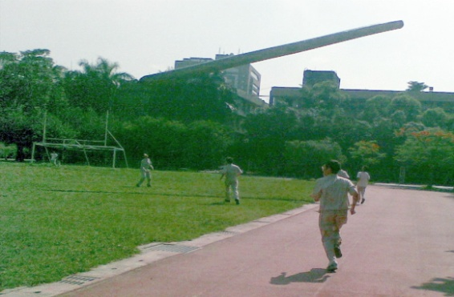
$⇒\frac{101300×0.0288}{ 8.31×300}∙5 =\frac{101300×0.0288}{ 8.31×T^{'}}∙5 + 0.3$
$⇒ T^{'}=316.2 K≅43℃$。因此袋內空氣的溫度只要被陽光加熱至43℃，亦即內外溫差只需達到16℃以上，熱氣球就會升空。
